**Cahier des charges génération des indicateurs A2ITOOLS**

***Données d’entrée***

Faire un export *.csv de A2ITools selon les critères suivants:

* Paramètres => Exports
* Choisir la période
* Exclure les tickets en cours
* Exporter les tickets

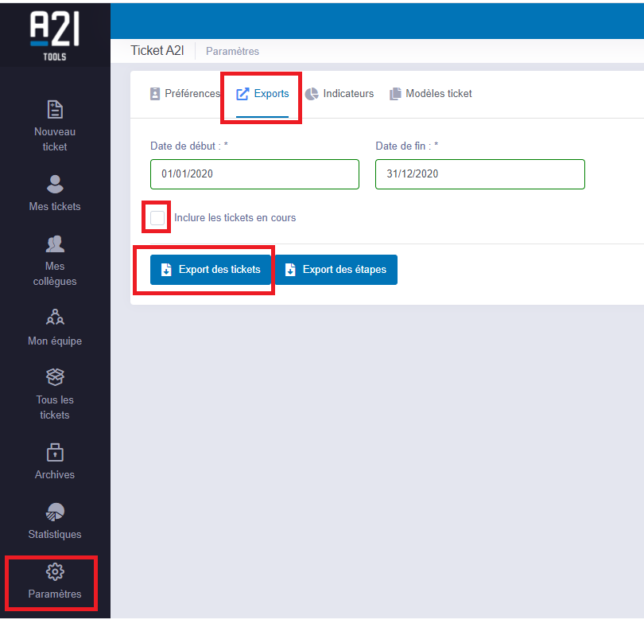

***Traitement à effectuer***

A partir des données des colonnes « O – Date demande », « P – Date de prise en compte », « Q – Date de réal. Prog » et « R – Date de clôture », calculer la moyenne par agence des indicateurs suivants :

* Délai de prise en compte (Date de prise en compte – Date de demande)
* Délai de réalisation programmé (Date de réal. Prog – Date de prise en compte)
* Délai de clôture (Date de clôture – Date de prise en compte)

***Points d’attention*** :

* Il faudra exclure les tickets qui ne sont rattachés à aucune agence.
* Il faudra exclure des données, les résultats négatifs du délai de prise en compte.
* Regrouper les tickets de l’agence PVG et APO. Il y aura donc 4 résultats ( ONE, TME, BME, APY)

***Exemple d’attendu***

Voici un exemple d’attendu :

|  |  |  |  |
| --- | --- | --- | --- |
|  | Délai de prise en compte (j) | Délai de réal.prog (j) | Délai de clôture (j) |
| Agence ONE | 5 | 0 | 13 |
| Agence TME | 6 | 2 | 30 |
| Agence BME | 6 | 2 | 12 |
| Agence APY | 4 | 2 | 14 |

La présentation sous forme de tableau n’est pas nécessaire, il faut juste facilement voir les données par agence.